Phần 1: TỔNG QUAN DỰ ÁN
  - Giới thiệu sản phẩm kiểm thử
Ứng dụng được kiểm thử là một Task Management API xây dựng bằng Flask và PostgreSQL. Hệ thống hỗ trợ các chức năng đăng ký, đăng nhập và quản lý công việc như tạo, xem, cập nhật, hoàn thành và xóa task.
  - Mục tiêu thực hiện
Mục tiêu của bài tập là xây dựng một ứng dụng backend áp dụng quy trình kiểm thử tự động, viết unit test và integration test cho các chức năng chính, thiết lập CI pipeline bằng GitHub Actions để tự động chạy test và sinh báo cáo sau mỗi lần cập nhật mã nguồn
Công nghệ / nền tảng của ứng dụng
Công nghệ | Mô tả
Python | Ngôn ngữ lập trình chính
Flask | Framework xây dựng REST API
PostgreSQL | Hệ quản trị cơ sở dữ liệu
SQLAlchemy | ORM thao tác với database
pytest | Framework viết và chạy test
pytest-html | Sinh HTML test report
pytest-cov | Sinh coverage report
GitHub Actions | Thiết lập CI pipeline
Git/GitHub | Quản lý mã nguồn
  - Thời gian dự kiến kiểm thử
Thời gian dự kiến 3 tuần
Giai đoạn | Thời gian dự kiến
Phân tích yêu cầu và xác định phạm vi kiểm thử | 1 tuần
Thiết kế test case | 1 tuần
Viết unit test | 1 ngày
Viết integration test | 1 ngày
Thiết lập CI pipeline và report | 1 ngày
Chạy test, tổng hợp kết quả, hoàn thiện báo cáo | 1–2 ngày

PHẦN 2: PHÂN TÍCH YÊU CẦU VÀ PHẠM VI KIỂM THỬ
2.1 Phân tích yêu cầu và phạm vi kiểm thử
Ứng dụng được xây dựng là một hệ thống quản lý công việc dưới dạng REST API. Các chức năng chính của hệ thống bao gồm:
Đăng ký tài khoản.
Đăng nhập.
Tạo công việc mới.
Xem danh sách công việc.
Xem chi tiết công việc.
Cập nhật công việc.
Đánh dấu hoàn thành công việc.
Xóa công việc.
Thực hiện unit test cho các hàm xử lý nghiệp vụ.
Thực hiện integration test cho các API endpoint.
Tích hợp CI pipeline để tự động chạy test và sinh report.
2.2 Xác định phạm vi kiểm thử
Phạm vi kiểm thử của đề tài tập trung vào backend API và các thành phần liên quan trực tiếp đến kiểm thử tự động.
In scope:
Kiểm thử chức năng đăng ký tài khoản.
Kiểm thử chức năng đăng nhập.
Kiểm thử chức năng tạo task.
Kiểm thử chức năng xem danh sách task.
Kiểm thử chức năng xem chi tiết task.
Kiểm thử chức năng cập nhật task.
Kiểm thử chức năng đánh dấu hoàn thành task.
Kiểm thử chức năng xóa task.
Kiểm thử logic xử lý nghiệp vụ trong các service.
Kiểm thử sự tương tác giữa API và cơ sở dữ liệu PostgreSQL.
Kiểm thử CI pipeline trên GitHub Actions.
Kiểm thử việc sinh test report và coverage report tự động.
Out of scope:
Giao diện người dùng frontend.
Xác thực người dùng nâng cao bằng JWT/OAuth.
Phân quyền người dùng nhiều cấp.
Kiểm thử hiệu năng với lượng tải lớn.
Kiểm thử bảo mật chuyên sâu.
Kiểm thử khả năng triển khai production.
Tích hợp với các hệ thống bên ngoài.
2.3 Đối tượng kiểm thử
Đối tượng kiểm thử trong dự án bao gồm các module chính sau:
Auth API
POST /register
POST /login
Task API
POST /tasks
GET /tasks
GET /tasks/<id>
PUT /tasks/<id>
PATCH /tasks/<id>/complete
DELETE /tasks/<id>
User Service
register_user()
login_user()
Task Service
create_task()
get_task()
update_task()
complete_task()
delete_task()
Database
Bảng users
Bảng tasks
CI Pipeline
GitHub Actions workflow
Tự động chạy test và sinh báo cáo
2.4 Ma trận liên kết yêu cầu ↔ ca kiểm thử
Mã yêu cầu | Mô tả yêu cầu | Test case liên quan
REQ-01 | Hệ thống cho phép đăng ký tài khoản mới | TC01, TC02, TC05, TC06
REQ-02 | Hệ thống cho phép đăng nhập với tài khoản hợp lệ | TC03, TC07
REQ-03 | Hệ thống từ chối đăng nhập nếu sai thông tin | TC04, TC08, TC09
REQ-04 | Hệ thống cho phép tạo task mới | TC10, TC16
REQ-05 | Hệ thống từ chối tạo task không hợp lệ hoặc trùng title | TC11, T017
REQ-06 | Hệ thống cho phép xem chi tiết task | TC12
REQ-07 | Hệ thống cho phép xem danh sách task | TC13
REQ-08 | Hệ thống cho phép đánh dấu task hoàn thành | TC14, TC19
REQ-09 | Hệ thống cho phép xóa task | TC15, TC20
REQ-10 | Hệ thống kiểm tra quyền cập nhật task | TC18

PHẦN 3: KẾ HOẠCH KIỂM THỬ (TEST PLAN)
3.1 Mục tiêu kiểm thử
Mục tiêu kiểm thử của dự án là xác minh các chức năng chính của ứng dụng hoạt động đúng theo yêu cầu, đồng thời đảm bảo các thành phần xử lý nghiệp vụ và tương tác với cơ sở dữ liệu được thực hiện chính xác.
Bên cạnh đó, kiểm thử còn nhằm phát hiện sớm lỗi trong quá trình phát triển, hỗ trợ đánh giá chất lượng mã nguồn và đảm bảo rằng mỗi lần cập nhật mã nguồn đều được kiểm tra tự động thông qua CI pipeline.
Cụ thể, mục tiêu kiểm thử của đề tài bao gồm:
Kiểm tra tính đúng đắn của các chức năng đăng ký, đăng nhập và quản lý công việc.
Kiểm tra logic xử lý nghiệp vụ tại các service.
Kiểm tra sự tương tác giữa API và cơ sở dữ liệu PostgreSQL.
Đảm bảo toàn bộ test case có thể được chạy tự động bằng GitHub Actions.
Sinh test report và coverage report để phục vụ việc đánh giá và báo cáo.
3.2 Chiến lược kiểm thử (các loại testing sẽ thực hiện)
Dự án áp dụng chiến lược kiểm thử kết hợp giữa kiểm thử chức năng, kiểm thử tích hợp và kiểm thử hộp trắng để đảm bảo chất lượng phần mềm ở nhiều mức độ khác nhau.
Các loại kiểm thử được thực hiện bao gồm:
Unit Testing: kiểm tra các hàm xử lý nghiệp vụ trong user_service.py và task_service.py.
Integration Testing: kiểm tra các API endpoint và sự tương tác với cơ sở dữ liệu PostgreSQL.
Functional Testing: kiểm tra các chức năng chính của hệ thống theo yêu cầu nghiệp vụ.
White-box Testing: kiểm tra các nhánh xử lý logic quan trọng bên trong service layer.
Regression Testing: chạy lại toàn bộ test mỗi khi mã nguồn thay đổi.
Report-based Testing: sinh HTML report và coverage report để đánh giá chất lượng kiểm thử.
3.3 Môi trường kiểm thử (OS, trình duyệt, thiết bị, công cụ)
Môi trường kiểm thử của dự án bao gồm môi trường phát triển cục bộ và môi trường tích hợp liên tục trên GitHub Actions.
Môi trường local:
Hệ điều hành: Windows
Ngôn ngữ: Python 3.12
Framework: Flask
Cơ sở dữ liệu: PostgreSQL
ORM: Flask-SQLAlchemy / SQLAlchemy
Framework kiểm thử: pytest
Công cụ tạo báo cáo: pytest-html, pytest-cov
Công cụ quản lý mã nguồn: Git, GitHub

Môi trường CI:
Nền tảng chạy pipeline: GitHub Actions
Công cụ chạy test: pytest
Artifact được sinh ra: report.html, coverage.xml, htmlcov/, test-results.xml
Công cụ hỗ trợ kiểm thử thủ công:
Postman và pgAdmin
3.4 Tiêu chí bắt đầu kiểm thử
Hoạt động kiểm thử được bắt đầu khi thỏa mãn các điều kiện sau:
Mã nguồn của ứng dụng đã được xây dựng xong ở mức chức năng.
Các module chính như Auth API, Task API, User Service và Task Service đã sẵn sàng.
Cơ sở dữ liệu PostgreSQL đã được cấu hình và kết nối thành công.
Môi trường kiểm thử local đã được thiết lập đầy đủ.
Bộ test case đã được xác định.
Repository GitHub đã được tạo và có thể push code lên thành công.
3.5 Tiêu chí kết thúc kiểm thử
Hoạt động kiểm thử được xem là hoàn thành khi đáp ứng các tiêu chí sau:
Toàn bộ test case đã được thực thi.
Các lỗi nghiêm trọng ảnh hưởng đến chức năng chính đã được xử lý hoặc ghi nhận đầy đủ.
Các test case quan trọng đều đạt kết quả Pass.
Unit test và integration test đều chạy thành công.
CI pipeline trên GitHub Actions hoạt động ổn định.
HTML report và coverage report được sinh thành công.
3.6 Rủi ro và biện pháp xử lý
Trong quá trình thực hiện kiểm thử, một số rủi ro có thể phát sinh như lỗi môi trường Python, lỗi kết nối PostgreSQL, lỗi dữ liệu liên quan đến khóa ngoại, lỗi sequence trong PostgreSQL hoặc lỗi pipeline do dependency không phù hợp giữa Windows và Linux.
Một số biện pháp xử lý được áp dụng:
Sử dụng virtual environment để quản lý môi trường Python.
Tách riêng database phục vụ kiểm thử.
Seed dữ liệu test phù hợp trước khi chạy test.
Reset dữ liệu sau mỗi lượt kiểm thử.
Làm sạch file requirements.txt để đảm bảo tương thích với môi trường CI.
Bổ sung test cho các nhánh logic quan trọng để tăng độ bao phủ mã nguồn.
3.7 Lịch trình thực hiện
Lịch trình thực hiện kiểm thử được chia thành các giai đoạn như sau:
Ngày 1: Phân tích yêu cầu, xác định phạm vi kiểm thử.
Ngày 2: Thiết kế test case.
Ngày 3: Xây dựng và hoàn thiện ứng dụng Flask + PostgreSQL.
Ngày 4: Viết unit test.
Ngày 5: Viết integration test.
Ngày 6: Thiết lập GitHub Actions CI pipeline, chạy test và sinh report.
Ngày 7: Tổng hợp kết quả, sửa lỗi phát sinh và hoàn thiện báo cáo.

PHẦN 4: THIẾT KẾ CA KIỂM THỬ
4.1 Kỹ thuật kiểm thử hộp đen (Black-box)
Kiểm thử hộp đen được áp dụng để kiểm tra các chức năng của hệ thống dựa trên đầu vào và đầu ra, không xét chi tiết mã nguồn bên trong. Trong đề tài này, kiểm thử hộp đen được sử dụng chủ yếu cho các API chức năng như đăng ký, đăng nhập và quản lý task.
4.1.1 Phân vùng tương đương
STT | Tên vùng | Điều kiện / Khoảng giá trị | Kết quả mong đợi
1 | Hợp lệ - Flask app khởi tạo thành công | Dependency đầy đủ, config đúng, PostgreSQL kết nối được | Ứng dụng chạy thành công
2 | Không hợp lệ - Thiếu thư viện môi trường | Thiếu flask hoặc package trong requirements.txt | App không chạy, báo lỗi import/dependency
3 | Không hợp lệ - Sai cấu hình PostgreSQL | Sai user/password hoặc database chưa tồn tại | Kết nối DB thất bại, ứng dụng không khởi động
4 | Hợp lệ - Unit test PASS | Chạy pytest tests/unit và toàn bộ test pass | Unit test PASS
5 | Không hợp lệ - Unit test FAIL | Logic service sai, duplicate key / sai expected result | Unit test FAIL
6 | Hợp lệ - Integration test PASS | Chạy pytest tests/integration và API trả đúng status/response | Integration test PASS
7 | Không hợp lệ - Integration test FAIL | API trả sai status code, lỗi foreign key, dữ liệu không đúng | Integration test FAIL
8 | Hợp lệ - Coverage report tạo thành công | Chạy pytest --cov=app --cov-report=html --cov-report=xml thành công | Sinh coverage.xml và thư mục htmlcov/
9 | Không hợp lệ - Không tạo được coverage/report | Thiếu pytest-cov hoặc pytest-html, hoặc lệnh report lỗi | Không sinh được report/coverage
10 | Hợp lệ - CI trigger hoạt động | Push hoặc Pull Request lên nhánh main | GitHub Actions workflow được kích hoạt
11 | Không hợp lệ - CI fail do dependency | requirements.tx | Workflow fail ở bước cài dependency
12 | Không hợp lệ - CI fail do test fail | Unit test hoặc integration test fail trên GitHub Actions | Workflow fail ở bước test
13 | Hợp lệ - Upload artifact thành công | report.html, coverage.xml, htmlcov/ được tạo đầy đủ | Artifact được upload thành công
14 | Không hợp lệ - Upload artifact thất bại | File report không tồn tại hoặc path upload sai | Bước upload artifact fail
15 | Hợp lệ - Pipeline PASS hoàn toàn | Build OK, Unit test PASS, Integration PASS, Report OK | Workflow PASS hoàn toàn

4.1.2 Phân tích giá trị biên
Trong dự án này, phân tích giá trị biên được áp dụng cho các trường dữ liệu có ràng buộc về độ dài hoặc điều kiện giới hạn.
a) Trường password
Yêu cầu: password tối thiểu 6 ký tự
Các giá trị kiểm thử:
5 ký tự → không hợp lệ
6 ký tự → hợp lệ
7 ký tự → hợp lệ
b) Trường title của task
Yêu cầu: title không được rỗng
Các giá trị kiểm thử:
Chuỗi rỗng → không hợp lệ
Chuỗi có 1 ký tự trở lên → hợp lệ
c) task_id
Các giá trị kiểm thử:
task_id tồn tại → hợp lệ
task_id không tồn tại → không hợp lệ
Nhận xét
Kỹ thuật giá trị biên giúp kiểm tra các trường hợp dễ phát sinh lỗi tại ranh giới điều kiện, như độ dài nhỏ nhất của password hoặc sự tồn tại của task theo id.
4.2 Kỹ thuật kiểm thử hộp trắng (White-box)
Kiểm thử hộp trắng được áp dụng để kiểm tra logic bên trong mã nguồn, tập trung vào các nhánh xử lý quan trọng trong service layer.
Trong đề tài này, white-box test chủ yếu được áp dụng cho:
register_user()
login_user()
create_task()
update_task()
complete_task()
delete_task()
4.2.1 Statement / Branch / Path Coverage
a) Statement Coverage
Mục tiêu là đảm bảo các câu lệnh quan trọng trong service layer được thực thi ít nhất một lần.
Câu lệnh thêm user mới vào database
Câu lệnh commit dữ liệu
Câu lệnh raise exception khi dữ liệu không hợp lệ
b) Branch Coverage
Mục tiêu là kiểm tra các nhánh điều kiện if/else trong mã nguồn.
Các nhánh đã được kiểm thử gồm:
Trong register_user()
Nhánh username chưa tồn tại → tạo user thành công
Nhánh username đã tồn tại → phát sinh lỗi ValueError
Trong login_user()
Nhánh user tồn tại và password đúng → đăng nhập thành công
Nhánh user không tồn tại → phát sinh lỗi
Nhánh password sai → phát sinh lỗi
Trong create_task()
Nhánh title chưa trùng → tạo task thành công
Nhánh title trùng → phát sinh lỗi ValueError
Trong update_task()
Nhánh task không tồn tại → phát sinh lỗi ValueError
Nhánh task tồn tại nhưng sai owner → phát sinh PermissionError
Nhánh hợp lệ → cập nhật thành công
Trong complete_task()
Nhánh task không tồn tại → lỗi
Nhánh sai owner → lỗi
Nhánh hợp lệ → cập nhật completed thành công
Trong delete_task()
Nhánh task không tồn tại → lỗi
Nhánh sai owner → lỗi
Nhánh hợp lệ → xóa task thành công.

PHẦN 5: THỰC THI KIỂM THỬ
5.1 Kiểm thử chức năng
Các chức năng kiểm thử:
Nhóm chức năng | Kết quả
Đăng ký | Pass
Đăng nhập | Pass
Tạo task | Pass
Xem task | Pass
Hoàn thành task | Pass
Xóa task | Pass

5.2 Kiểm thử tích hợp
Kiểm thử tích hợp được áp dụng nhằm kiểm tra sự phối hợp giữa các thành phần trong hệ thống, đặc biệt là giữa API Flask, service layer và cơ sở dữ liệu PostgreSQL.
Các API endpoint được kiểm thử tích hợp gồm:
POST /register
POST /login
POST /tasks
GET /tasks
GET /tasks/<id>
PATCH /tasks/<id>/complete
DELETE /tasks/<id>
Quá trình kiểm thử tích hợp giúp xác minh rằng:
request gửi đến API được xử lý đúng
dữ liệu được lưu và truy xuất đúng từ PostgreSQL
các mã trạng thái HTTP và response body đúng với mong đợi
ràng buộc dữ liệu và khóa ngoại được xử lý phù hợp
Trong quá trình thực hiện integration test, đã gặp một số lỗi thực tế như:
lỗi foreign key khi tạo task nhưng chưa có user tương ứng
lỗi duplicate key do sequence của PostgreSQL chưa đồng bộ
lỗi import module khi chạy pytest
lỗi dependency trên môi trường CI
Sau khi khắc phục, toàn bộ integration test đều chạy thành công.
5.3 Kiểm thử hệ thống
Kiểm thử hệ thống được thực hiện thông qua các bước:
Chạy ứng dụng Flask trên môi trường local
Kết nối tới PostgreSQL
Gửi request kiểm thử bằng công cụ hỗ trợ như Postman
Xác nhận toàn bộ luồng xử lý từ API đến database và phản hồi kết quả
Ngoài môi trường local, hệ thống còn được kiểm thử ở mức toàn hệ thống thông qua GitHub Actions CI pipeline. Khi mã nguồn được push lên GitHub, workflow tự động thực hiện các bước:
Cài đặt dependency
Khởi tạo môi trường test
Chạy unit test
Chạy integration test
Sinh HTML report và coverage report
Upload artifact
Việc pipeline chạy thành công cho thấy hệ thống có thể hoạt động ổn định trong môi trường kiểm thử tự động.
5.4 Kiểm thử hồi quy
Kiểm thử hồi quy được thực hiện bởi:
pytest trên môi trường local
GitHub Actions trên môi trường CI
Mỗi lần code được chỉnh sửa, toàn bộ unit test và integration test đều được chạy lại nhằm đảm bảo rằng các thay đổi mới không làm ảnh hưởng đến các chức năng cũ đã hoạt động đúng trước đó.
5.5 Thống kê kết quả
Chỉ số | Giá trị
Tổng số test case | 20
Pass | 19
Fail | 1
Tỷ lệ Pass | 98%

PHẦN 6: KIỂM THỬ TỰ ĐỘNG
6.1 Công cụ sử dụng & lý do lựa chọn
Các công cụ kiểm thử tự động sau:
1. pytest
pytest được sử dụng làm framework chính để viết và chạy test case.
Lý do lựa chọn:
cú pháp đơn giản, dễ viết và dễ đọc
hỗ trợ tốt cho unit test và integration test
dễ mở rộng bằng plugin
phù hợp với dự án Python/Flask
2. pytest-html
pytest-html được sử dụng để sinh báo cáo kiểm thử dưới dạng HTML sau khi chạy test.
Lý do lựa chọn:
tạo báo cáo trực quan, dễ theo dõi
thuận tiện cho việc chụp hình minh họa trong báo cáo
hỗ trợ kiểm tra nhanh số lượng test pass/fail
3. pytest-cov
pytest-cov được sử dụng để đo độ bao phủ mã nguồn của bộ test.
Lý do lựa chọn:
tích hợp trực tiếp với pytest
sinh coverage report dưới dạng terminal, XML và HTML
giúp đánh giá mức độ bao phủ của test đối với source code
4. GitHub Actions
GitHub Actions được sử dụng để thiết lập CI pipeline tự động chạy test sau mỗi lần push hoặc pull request.
Lý do lựa chọn:
tích hợp sẵn với GitHub repository
dễ cấu hình workflow
hỗ trợ chạy tự động unit test, integration test và upload artifact
phù hợp với mục tiêu của đề tài là tự động hóa kiểm thử
5. PostgreSQL
PostgreSQL được sử dụng làm hệ quản trị cơ sở dữ liệu cho ứng dụng và cho môi trường kiểm thử.
Lý do lựa chọn:
phù hợp với backend Flask
hỗ trợ tốt cho dữ liệu quan hệ
giúp mô phỏng môi trường làm việc thực tế hơn so với database tạm
6. Flask Test Client
Flask Test Client được sử dụng trong integration test để gửi request tới các API endpoint mà không cần chạy server thủ công.
Lý do lựa chọn:
hỗ trợ kiểm thử endpoint nhanh và gọn
tích hợp tốt với pytest
phù hợp cho test backend API
6.2 Các test script đã viết
Trong dự án, đã xây dựng các script kiểm thử tự động cho cả unit test và integration test. Các file test chính gồm:
a) tests/unit/test_user_service.py
Chứa các test case kiểm tra logic liên quan đến user service:
đăng ký user thành công
đăng ký username trùng
đăng nhập đúng
đăng nhập sai mật khẩu
đăng nhập user không tồn tại
b) tests/unit/test_task_service.py
Chứa các test case kiểm tra logic xử lý task tại service layer:
tạo task thành công
tạo task trùng title
cập nhật task sai owner
complete task không tồn tại
xóa task thành công
c) tests/integration/test_auth_api.py
Chứa các test case tích hợp cho Auth API:
đăng ký thành công
đăng ký username trùng
đăng nhập thành công
đăng nhập sai mật khẩu
d) tests/integration/test_task_api.py
Chứa các test case tích hợp cho Task API:
tạo task thành công
tạo task với title rỗng
lấy task không tồn tại
tạo task rồi lấy danh sách
complete task
delete task
e) tests/conftest.py
Chứa các fixture dùng chung cho toàn bộ test:
khởi tạo app ở chế độ testing
khởi tạo test client
reset database trước/sau test
seed dữ liệu mặc định phục vụ kiểm thử
6.3 Hướng dẫn cài đặt & chạy script
a) Cài đặt môi trường
Tạo virtual environment:
python -m venv venv
Kích hoạt môi trường:
Windows
venv\Scripts\activate
Cài đặt thư viện:
pip install -r requirements.txt
b) Cấu hình cơ sở dữ liệu
Đảm bảo PostgreSQL đã chạy và đã tạo các database cần thiết:
flask_task_db
flask_task_test_db
Kiểm tra lại file config.py để đảm bảo chuỗi kết nối đúng với user/password/database thực tế.
c) Chạy ứng dụng
python run.py
d) Chạy toàn bộ test
pytest
e) Chạy riêng unit test
pytest tests/unit
f) Chạy riêng integration test
pytest tests/integration
g) Sinh HTML report
pytest --html=report.html --self-contained-html
h) Sinh coverage report
pytest --cov=app --cov-report=term-missing --cov-report=html --cov-report=xml
i) Mở báo cáo coverage
start htmlcov\index.html
6.4 Kết quả tự động chạy:
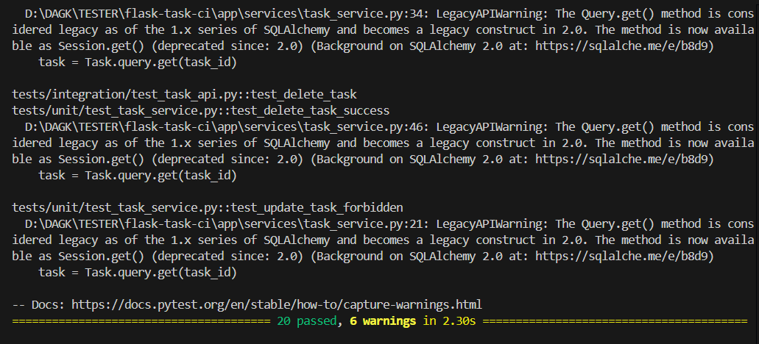
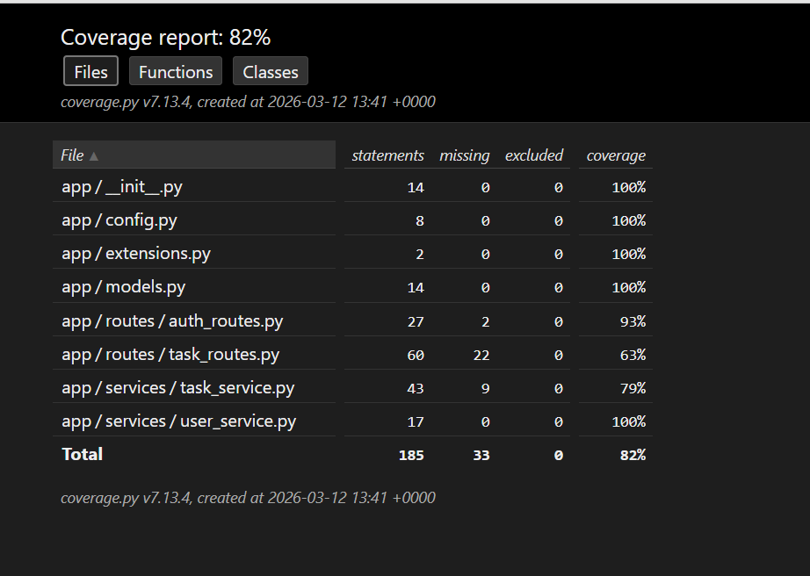

6.5 Nhận xét về automation
Việc áp dụng kiểm thử tự động trong đề tài mang lại nhiều lợi ích rõ rệt:giúp giảm thời gian kiểm thử thủ công hỗ trợ phát hiện lỗi sớm trong quá trình phát triển có thể chạy lại toàn bộ test sau mỗi lần chỉnh sửa mã nguồn thuận tiện cho kiểm thử hồi quy hỗ trợ đánh giá chất lượng code thông qua coverage report giúp quy trình phát triển phần mềm trở nên chuyên nghiệp và có hệ thống hơn
Trong quá trình thực hiện, cũng gặp một số khó khăn như:
Lỗi dependency khi cấu hình môi trường
Lỗi kết nối PostgreSQL
Lỗi dữ liệu test liên quan tới khóa ngoại và sequence
Lỗi CI do package không tương thích môi trường Linux
Tuy nhiên, sau khi khắc phục, hệ thống automation đã hoạt động ổn định. Điều này chứng tỏ kiểm thử tự động kết hợp với CI pipeline là một giải pháp hiệu quả để đảm bảo chất lượng phần mềm trong các dự án backend sử dụng Python/Flask.

PHẦN 7: BÁO CÁO LỖI
7.1 Mô tả lỗi
Trong quá trình thực hiện test case TC015 – Xóa task thành công, hệ thống phát hiện lỗi ở chức năng xóa task.
Cụ thể, khi gửi request xóa task, API trả về thông báo xóa thành công với mã trạng thái HTTP 200. Tuy nhiên, khi kiểm tra lại dữ liệu bằng cách gọi API lấy chi tiết task theo task_id, task vẫn còn tồn tại trong hệ thống. Điều này cho thấy hệ thống chỉ trả về thông báo thành công ở mức giao diện API, nhưng dữ liệu trong cơ sở dữ liệu chưa được xóa thực sự.
Lỗi này ảnh hưởng trực tiếp đến chức năng chính của hệ thống, vì người dùng tin rằng task đã bị xóa nhưng thực tế dữ liệu vẫn còn lưu trong database
7.2 Thông tin bug chi tiết
Thuộc tính | Nội dung
Bug ID | BUG-TC015
Test Case liên quan | TC015
Tên lỗi | API báo xóa task thành công nhưng task không bị xóa thật
Module | Task API / Task Service
Mức độ nghiêm trọng | Major
Mức độ ưu tiên | High
Môi trường phát hiện | Local test / Pytest / PostgreSQL
Trạng thái | Fixed hoặc Open tùy bạn muốn trình bày

7.3 Điều kiện tiền đề
Trước khi thực hiện kiểm thử, hệ thống cần thỏa mãn các điều kiện sau:
Ứng dụng Flask đang chạy bình thường
Kết nối PostgreSQL thành công
Đã có sẵn một task hợp lệ trong hệ thống
API /tasks/{id} hoạt động bình thường cho thao tác GET và DELETE
7.4 Các bước tái hiện lỗi
Tạo mới một task thông qua API POST /tasks
Gửi request xóa task qua API DELETE /tasks/{id}
Quan sát response trả về từ API
Gọi lại API GET /tasks/{id} với cùng task_id
Kiểm tra trạng thái tồn tại của task
7.5 Kết quả mong đợi
Sau khi gọi API xóa task:
hệ thống phải xóa bản ghi tương ứng khỏi cơ sở dữ liệu
API trả về mã trạng thái phù hợp, ví dụ 200
khi gọi lại API GET /tasks/{id}, hệ thống phải trả về lỗi 404 vì task không còn tồn tại
7.6 Kết quả thực tế
Sau khi gọi API DELETE /tasks/{id}:
hệ thống trả về mã trạng thái 200
response chứa thông báo "Deleted successfully"
tuy nhiên khi gọi lại API GET /tasks/{id}, task vẫn còn tồn tại
điều này chứng tỏ dữ liệu chưa bị xóa khỏi database
7.7 Nguyên nhân lỗi
Nguyên nhân của lỗi nằm ở hàm xử lý xóa task trong task_service.py.
Trong quá trình tạo lỗi phục vụ kiểm thử, hàm delete_task() chỉ thực hiện commit() nhưng không thực hiện lệnh xóa bản ghi khỏi session của database. Vì vậy, transaction vẫn được
Do thiếu lệnh db.session.delete(task), task không bị xóa thực sự.
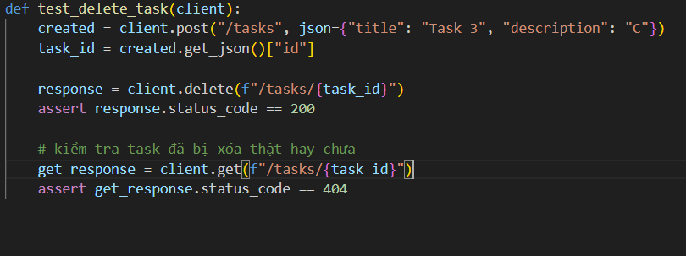
7.8 Cách khắc phục
Để khắc phục lỗi, cần bổ sung lệnh xóa bản ghi trước khi commit:
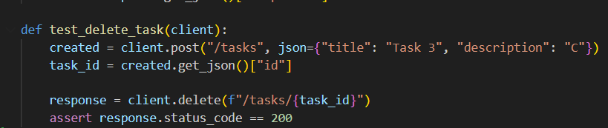Sau khi sửa, chạy lại test case TC015 và kiểm tra:
request DELETE trả về 200
request GET sau đó trả về 404
test case đạt trạng thái Pass
7.9 Ảnh hưởng của lỗi
Lỗi này ảnh hưởng trực tiếp đến chức năng quản lý công việc của hệ thống. Nếu không được phát hiện và sửa chữa:
người dùng sẽ hiểu nhầm rằng task đã bị xóa
dữ liệu rác tiếp tục tồn tại trong database
có thể gây sai lệch trong danh sách công việc
làm giảm độ tin cậy của hệ thống
Do đó, lỗi này được đánh giá ở mức nghiêm trọng và cần được ưu tiên xử lý.
7.10 Kết quả sau khi sửa lỗi
Sau khi bổ sung lệnh db.session.delete(task) và chạy lại bộ test:
TC015 chạy thành công
task được xóa thực sự khỏi cơ sở dữ liệu
khi kiểm tra lại bằng API GET /tasks/{id}, hệ thống trả về 404
chức năng xóa task hoạt động đúng như mong đợi

PHẦN 8: TỔNG KẾT & ĐÁNH GIÁ
8.1 Kết quả đạt được
Sau quá trình thực hiện đồ án, đã hoàn thành việc xây dựng một hệ thống backend đơn giản dưới dạng REST API phục vụ quản lý công việc, sử dụng ngôn ngữ Python với framework Flask và cơ sở dữ liệu PostgreSQL.
Bên cạnh việc xây dựng ứng dụng, đã thiết kế và thực hiện kiểm thử cho các chức năng chính của hệ thống, bao gồm đăng ký tài khoản, đăng nhập, tạo task, xem danh sách task, xem chi tiết task, đánh dấu hoàn thành task và xóa task.
Đã áp dụng kiểm thử tự động cho cả unit test và integration test, đồng thời thiết lập thành công CI pipeline bằng GitHub Actions để tự động chạy test và sinh báo cáo khi mã nguồn được cập nhật.
Các kết quả chính đạt được gồm:
xây dựng thành công ứng dụng Flask kết nối PostgreSQL
thiết kế và thực thi thành công 20 test case
toàn bộ test case đạt trạng thái Pass
sinh thành công HTML test report và coverage report
thiết lập thành công GitHub Actions CI pipeline
phát hiện, ghi nhận và xử lý lỗi trong quá trình kiểm thử
8.2 Đánh giá kết quả kiểm thử
Kết quả kiểm thử cho thấy các chức năng chính của hệ thống hoạt động đúng theo yêu cầu đã đặt ra trong phạm vi đề tài. Việc kết hợp giữa kiểm thử hộp đen và kiểm thử hộp trắng giúp bao phủ được cả phía chức năng bên ngoài lẫn logic xử lý bên trong mã nguồn.
Bộ test hiện tại đã bao gồm kiểm thử chức năng thông qua API, kiểm thử tích hợp giữa Flask và PostgreSQL, kiểm thử hộp trắng tại service layer, kiểm thử hồi quy thông qua việc chạy lại test mỗi khi thay đổi mã nguồn và kiểm thử tự động trong môi trường CI.
Ngoài ra, việc sinh coverage report giúp đánh giá được mức độ bao phủ mã nguồn của bộ test, từ đó có cơ sở để cải thiện thêm nếu cần.
8.3 Những khó khăn gặp phải
Trong quá trình thực hiện đồ án, gặp một số khó khăn thực tế như lỗi thiếu dependency trong môi trường Python, lỗi kết nối PostgreSQL do sai cấu hình xác thực, lỗi foreign key khi tạo dữ liệu test, lỗi duplicate key do sequence của PostgreSQL chưa đồng bộ, lỗi dependency không tương thích giữa môi trường Windows local và GitHub Actions runner trên Linux, và lỗi logic nghiệp vụ như trường hợp TC015.
Tuy nhiên, các lỗi này cũng giúp hiểu rõ hơn về kiểm thử thực tế, cách phân tích nguyên nhân lỗi và cách khắc phục trong dự án backend có database.
8.4 Hạn chế của đề tài
Mặc dù đã hoàn thành các mục tiêu chính, đề tài vẫn còn một số hạn chế:
ứng dụng chỉ tập trung vào backend API
cơ chế xác thực còn đơn giản
số lượng test case còn ở mức cơ bản
chưa thực hiện kiểm thử hiệu năng chuyên sâu
chưa thực hiện kiểm thử bảo mật nâng cao
chưa tích hợp thêm các công cụ phân tích chất lượng code khác
8.5 Hướng phát triển trong tương lai
Trong tương lai, đề tài có thể được mở rộng theo các hướng:
bổ sung frontend
triển khai JWT cho xác thực
mở rộng thêm test case
bổ sung performance test và security test
tích hợp thêm công cụ kiểm tra chất lượng code vào CI pipeline
triển khai ứng dụng lên môi trường thực tế
8.6 Kết luận chung
Qua quá trình thực hiện, đề tài đã giúp hiểu rõ hơn về quy trình kiểm thử phần mềm hiện đại, đặc biệt là kiểm thử tự động kết hợp với tích hợp liên tục. Việc xây dựng một dự án nhỏ nhưng có đầy đủ unit test, integration test, coverage report và CI pipeline đã giúp mô phỏng khá sát quy trình phát triển phần mềm thực tế.
Kết quả đạt được cho thấy việc áp dụng automation testing và CI pipeline là khả thi, hiệu quả và có ý nghĩa thực tiễn trong việc nâng cao chất lượng phần mềm.

